Министерство науки и высшего образования Российской Федерации

Пензенский государственный университет

Кафедра «Вычислительной техники»

**ОТЧЕТ**

по лабораторной работе №1

по курсу «Логика и основы алгоритмизации в инженерных задачах.»

на тему: «Простые структуры данных.»

Выполнили**:**

студенты группы 22ВВВ2

Коробкин В. Ю.

Горбатов К. В.

Проверили:

Акифьев И. В.

Митрохин М. А.

Пенза 2023

**Название**

Простые структуры.

**Цель работы**

Изучение простых структур данных.

**Лабораторное задание**

**Задание 1**: написать программу, вычисляющую разницу между максимальным и минимальным элементами массива.

Листинг

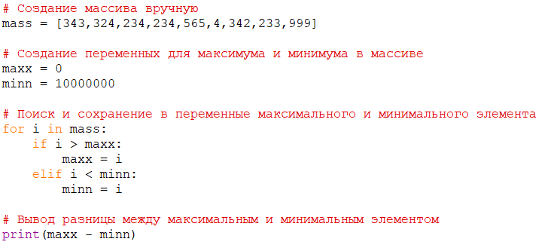

Результат



**Задание 2:** написать программу, реализующую инициализацию массива

случайными числами.

Листинг

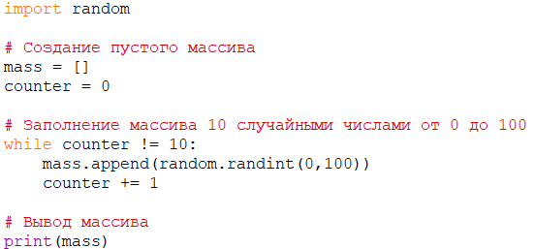

Результат



**Задание 3**: написать программу, реализующую создание массива произвольного размера, вводимого с клавиатуры.

Листинг

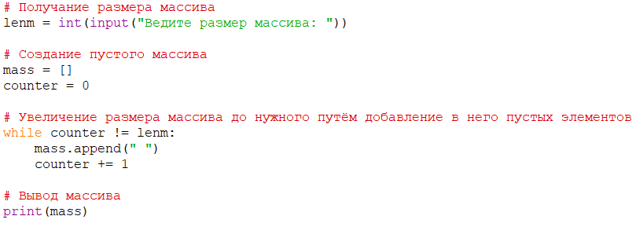

Результат

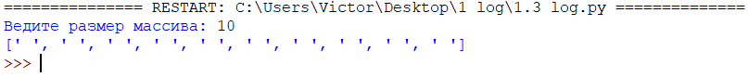

**Задание 4:** написать программу, вычисляющую сумму значений в каждом столбце (или строке) двумерного массива.

Листинг

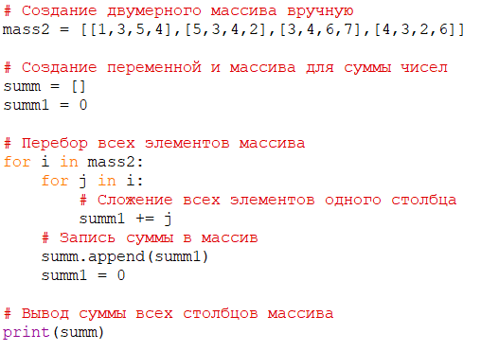

Результат



**Задание 5:** написать программу, осуществляющую поиск среди структур student структуру с заданными параметрами (фамилией, именем и т.д.).

Листинг

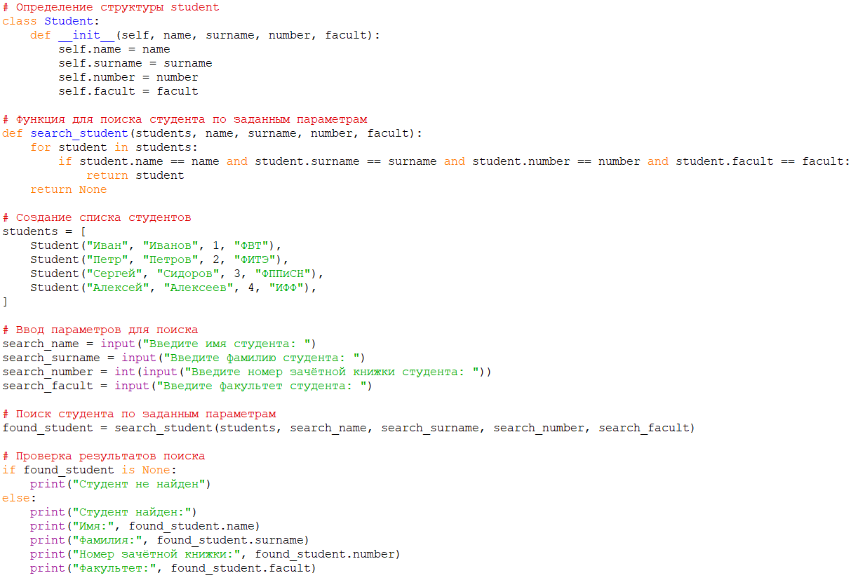

Результат

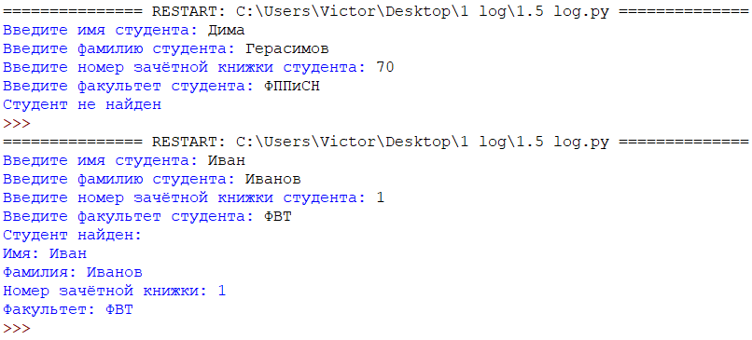

**Вывод:**

В ходе выполнения лабораторной работы были разработаны программы, реализующие работу с массивами и структурой.